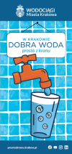
Opis alternatywny: U góry logo Wodociągów Miasta Krakowa S.A., poniżej tabliczka z napisem w Krakowie dobra woda prosto z kranu, pod nią pomarańczowy kran i szklanka z wodą. W wodzie symbole: Mg, K, Ca, Na. Na dole po lewej adres strony internetowej prostozkranu.krakow.pl, po prawej logotypy: Facebook, YouTube, Instagram, linkedIN.

W KRAKOWIE DOBRA WODA PROSTO Z KRANU

ODKRĘCASZ KUREK I PŁYNIE KRANOWIANKA!
Zanim trafi do kranów w naszych domach, musi przejść wieloetapowy proces uzdatniania.
Schemat uzdatniania wody przedstawiony za pomocą grafiki z ciągiem rur opracowany na przykładzie Zakładu Uzdatniania Wody Raba. Woda pobierana z 4 rzek: Raba, Rudawa, Sanka, Dłubnia, przechodzi przez kolejne procesy:
- OZONOWANIE
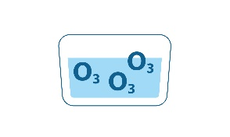
- KOAGULACJA
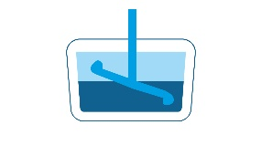
- SEDYMENTACJA
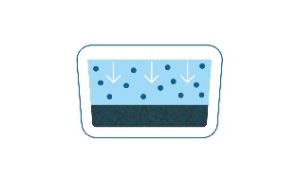
- FILTRACJA
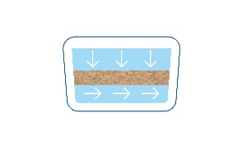
- DEZYNFEKCJA

- DEZYNFEKCJA PODCHLORYNEM SODU


BEZPIECZEŃSTWO
- nowoczesne laboratorium
- 110 tys. badań rocznie
- kontrola 140 wskaźników fizykochemicznych i bakteriologicznych w wodzie pitnej

MINERAŁY
Kranowianka zawiera magnez, wapń, potas i sód, czyli minerały niezbędne do prawidłowego funkcjonowania organizmu człowieka. Są one nazywane ,,pierwiastkami życia” i właśnie z wody przyswajane są najlepiej!
Wartości średnie substancji mineralnych [mg/l]:
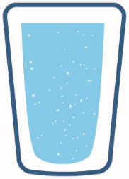 650 mg/l woda mineralna średnio-zmineralizowana
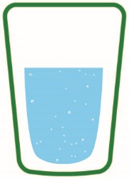 365 mg/l kranowianka
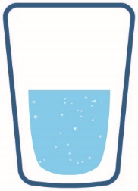 322 mg/l woda mineralna nisko-zmineralizowana
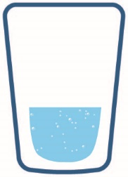 181 mg/l woda źródlana

TWARDA CZY MIĘKKA?
Twardość wody zależy od ilości zawartych w niej minerałów. Przegotowanie wody powoduje wytrącenie w postaci osadu (kamienia) części minerałów, co powoduje jej zmiękczenie, ale również zubożenie składu mineralnego.

WODA W NAS
Organizm człowieka nie magazynuje wody, dlatego tak ważne jest jej stałe uzupełnianie.
- 60-70% masy ciała dorosłego człowieka stanowi woda
- 2-2,5 l wody dziennie powinna wypić osoba dorosła
- 10% utraty wody może zaburzać prawidłowe funkcjonowanie organizmu
- 20% utraty wody w organizmie może spowodować śmierć

ŚWIADOMOŚĆ
Przebadana i uzdatniona kranowianka jest bezpieczna i zdrowa! Spełnia polskie i europejskie wymagania jakościowe.

OSZCZĘDNOŚĆ
Picie wody z kranu to tanie, ekologiczne i szybkie rozwiązanie!
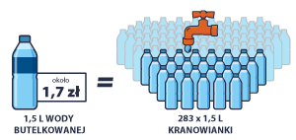
Opis alternatywny do grafiki: po lewej stronie plastikowa butelka z opisem: 1,5 L wody butelkowanej, około 1,7 zł. Znak równości pośrodku grafiki. Po prawej wiele plastikowych butelek. Nad nimi kran sugerujący, że butelki są wypełnione wodą kranową. Pod butelkami opis: 283 pomnożone przez 1,5 L kranowianki.

EKOLOGIA
Plastik, który trafia co roku do oceanów, zabija ponad milion morskich ptaków i sto tysięcy ssaków.

DOBRE PRAKTYKI
- bierz szybki prysznic, zamiast kąpieli
- używaj zmywarki/pralki tylko wtedy, kiedy ją całkowicie zapełnisz
- stosuj oszczędne spłuczki do toalet
- myjąc zęby zakręcaj wodę

ILE WODY ZUŻYWAMY
- 60 - 80 l dziennie – mycie naczyń
- 30 - 50 l dziennie – spłukiwanie toalety
- 80 - 100 l dziennie – zużywa pralka
- 2,5 - 3 l dziennie – cele konsumpcyjne

CZY WIESZ, ŻE… z roku na rok coraz więcej Krakowian pije kranowiankę? Dołącz do nas, bo kranowianka to dobre, tanie i ekologiczne rozwiązanie!

KRANOWIANKA W PRZESTRZENI MIEJSKIEJ:
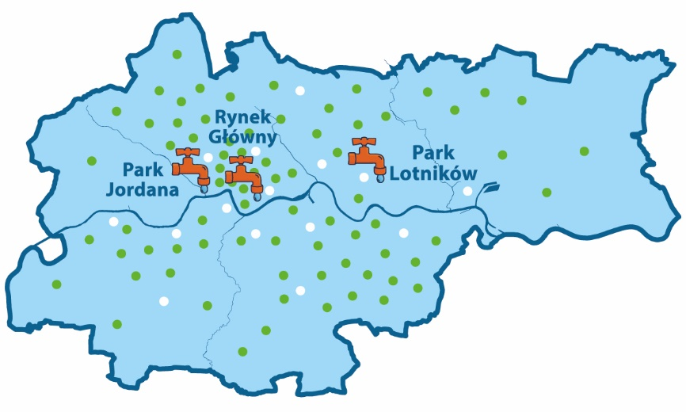
Opis alternatywny: zarys mapy Krakowa z oznaczonymi miejscami gdzie występują pitniki w szkołach, urzędach i szpitalach. W centralnej części trzy krany wskazujące pitniki zewnętrzne wraz z podpisami: Park Jordana, Rynek Główny, Park Lotników.
Legenda:
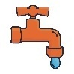PITNIKI zewnętrzne
PITNIKI w szkołach
PITNIKI w urzędach i szpitalach
WODOCIĄGI MIASTA KRAKOWA S.A.©
ul. Senatorska 1, 30-106 Kraków
+48 12 42-42 -300, biuro@wodociagi.krakow.pl
wodociagi.krakow.pl
BDO: 000007387

